|  |
| --- |
| Техническое задание на ИТ-решение |

*<Текст шаблона, приведенный курсивом и в угловых скобках, должен быть замещен соответствующим текстом подготавливаемого документа или удален>*

|  |  |  |  |
| --- | --- | --- | --- |
| **Код проекта** | *<Из Паспорта проекта>* | | |
| **Наименование проекта** | *<Из Паспорта проекта>* | | |
| **Тип проекта** | *<Из Паспорта проекта>* | | |
| **Класс проекта** | *<Из Паспорта проекта>* | **Тип сложности проекта** | *<Из Паспорта проекта>* |
| **Наименование программы** | *<Из Паспорта проекта>* | | |
| **Наименование портфеля** | *<Из Паспорта проекта>* | | |

|  |  |
| --- | --- |
| **Наименование Бизнес-решения** | **Наименование Бизнес-системы** |
| *<Наименование БР из ЕСИС>* | *<Наименование БС из ЕСИС>* |
| *<Наименование БС из ЕСИС>* |

|  |  |
| --- | --- |
| **Название документа:** | Техническое задание на ИТ-решение  *<Техническое задание на подсистему (подсистемы) очередь такой-то – в случае выделения очередей>* |
| **Версия документа:** | 2.0 |
| **Дата документа:** | *<Дата документа>* |
| **Назначение документа:** | Определяет детальные требования к решению и его компонентам, затрагиваемые бизнес-процессы нижнего уровня и роли и их детальные функции и влияние на существующие ИТ-архитектуру и инфраструктуру |
| **Аудитория:** | Руководитель проекта, Архитектор ИТ-решения, ответственный от бизнеса, члены УКП, сервис-менеджер  *<Список ролей, на которые ориентирован данный документ, может изменяться>* |

**История изменений**

|  |  |  |  |
| --- | --- | --- | --- |
| **Версия** | **Дата** | **Комментарий** | **Автор** |
|  |  |  |  |
|  |  |  |  |
|  |  |  |  |
|  |  |  |  |
|  |  |  |  |
|  |  |  |  |

**Связанные документы** (этот документ должен читаться вместе с):

|  |  |  |
| --- | --- | --- |
| **Название документа** | **Номер версии / Имя файла** | **Дата** |
| План управления проектом (Устав) |  |  |
| Концепция ИТ-решения |  |  |

**Согласовано**

*<Добавить группу экспертной оценки и рабочую группу согласно ПУП>*

|  |  |  |  |  |
| --- | --- | --- | --- | --- |
| **Должность** | **ФИО** | **Роль** | **Дата** | **Подпись** |
| Заказчик |  |  |  |  |
| Единое ответственное лицо |  |  |  |  |
| Руководитель проекта |  |  |  |  |
| Бизнес-аналитик |  |  |  |  |
| Архитектор ИТ-решения |  |  |  |  |

**Содержание**

1. Термины и определения 5

2. Цели и задачи проекта 5

3. Исходные данные 5

3.1 Бизнес-правила 6

3.1.1 Государственные (национальные) стандарты 6

3.1.2 Документы государственного и отраслевого регулирования 6

3.1.3 Стандарты Компании 6

3.2 Организационный объем 6

3.3 Процессный объем 7

3.4 Смежные проекты 8

3.5 Бизнес-роли 9

4. Требования к системе 9

4.1 Назначение и цели создания системы 9

4.1.1 Назначение системы 9

4.1.2 Цели создания системы 9

4.2 Бизнес-требования 9

4.3 Функциональные требования 10

4.3.1 Основные функциональные требования 10

4.3.1.1 Функциональная модель бизнес-решения 11

4.3.2 Требования к интеграции со смежными бизнес-системами / бизнес-решениями 13

4.3.2.1 Интеграционная архитектура решения 13

4.3.2.2 Диаграмма информационных потоков 14

4.3.2.3 Логическая модель данных 15

4.3.2.4 Матрица Атрибуты системной сущности / Атрибуты бизнес-сущности (опционально) 15

4.3.3 Требования к функциональным ролям 16

4.3.4 Требования к сценариям работы бизнес-системы 17

4.3.4.1 Сценарии работы бизнес-системы 17

4.3.4.2 Матрица Операции бизнес-процессов / Системные процессы (опционально) 18

4.3.4.3 Матрица окружения (реализации) функциональных требований 18

4.4 Нефункциональные требования 19

4.4.1.1 Матрица окружения (реализации) нефункциональных требований 20

4.4.2 Требования к инфраструктуре и каналам связи 21

4.4.2.1 Требования к характеристикам целевой технологической архитектуры (инфраструктуре) проектного решения 21

4.4.2.2 Требования к характеристикам каналов связи при клиент-серверном взаимодействии 22

4.4.2.3 Требования к характеристикам каналов связи при распределенной серверной инфраструктуре 22

4.4.2.4 Требования к характеристикам каналов связи для обеспечения высокой доступности 22

4.4.2.5 Требования к отказоустойчивости и катастрофоустойчивости 23

4.4.2.6 Требования по диагностированию системы 23

4.4.2.7 Требования по развитию и модернизации системы 23

4.4.2.8 Требования к численности и квалификации персонала системы 23

4.4.2.9 Требования к надежности 24

4.4.2.10 Требования к резервному копированию и восстановлению 24

4.4.2.11 Требования по доступности и производительности 24

4.4.2.12 Требования к масштабируемости 24

4.4.3 Архитектура базиса 24

4.4.3.2 Технологическая архитектура решения 25

4.4.4 Требования к режимам функционирования системы 27

4.4.5 Требования к внешней среде (к инженерным системам) 27

4.4.6 Требования к конфиденциальности 27

4.4.7 Требования к безопасности 27

4.4.8 Требования к эргономике и технической эстетике 28

4.4.9 Требования к технической поддержке 28

4.4.10 Требования к лицензированию 28

4.4.11 Требования к видам обеспечения 28

4.4.11.1 Требования к математическому обеспечению 28

4.4.11.2 Требования к программному обеспечению 28

4.4.11.3 Требования к техническому обеспечению 28

4.4.11.4 Требования к методическому обеспечению 29

4.4.11.5 Требования к прочим видам обеспечения 29

4.4.12 Требования к документированию 29

4.4.13 Требования по подготовке объекта к выполнению работ 29

4.4.14 Требования к составу и содержанию работ по созданию Системы 29

4.4.15 Требования к порядку контроля и приемке результатов работ 29

4.4.16 Требования к составу и содержанию работ по вводу Системы в эксплуатацию 29

4.4.17 Дополнительные требования 29

5. Владелец ресурса 30

6. Списки 31

6.1 Список схем 31

6.2 Список рисунков 31

6.3 Список таблиц 31

# Термины и определения

*<Сопоставляются используемые сокращения, термины, понятия в соответствие их значениям и определениям.>*

Таблица 1. Термины и определения

|  |  |  |
| --- | --- | --- |
| **№** | **Термин/сокращение** | **Определение** |
|  | ИТ-решение, решение, информационная система, система | Новая либо существующая информационная система, создаваемая либо модифицируемая в рамках проекта |
|  |  |  |

# Цели и задачи проекта

*<Заполняется на основании документа «План управлением проекта (Устав)» и «Концепция ИТ-решения».>*

*Указываются цели проекта. Цели проекта формулируются с точки зрения бизнеса: создание, развитие, оптимизация бизнес-процессов или их частей, снижение рисков, реализация требований контролирующих и регулирующих органов.*

*Указываются задачи проекта, решение которых позволит достичь результатов проекта>*

Таблица 2. Цели и задачи проекта

|  |  |  |  |
| --- | --- | --- | --- |
| **№** | **Цель проекта** | **Задача проекта** | **Примечание /комментарии** |
|  | *<Указывается цель проекта>* | *<Указывается задача, нацеленная на достижение цели проекта>* | *<Приводится примечание/комментарий к цели/задаче проекта>* |
|  |  |  |

# Исходные данные

<Указываются возможные источники исходных данных для проведения работ, определяются основные опорные стандарты, политики, методические документы, приятые в компании технические решения, другие локально-нормативные документы, которыми необходимо руководствоваться при проектировании.

Указываются актуальные проектные документы, определяющие порядок и содержание бизнес-процессов, архитектуру ИТ решений по автоматизации смежных функциональных областей.>

## Бизнес-правила

*<Заполняется на основании документа «Концепция ИТ-решения».>*

*<Указываются требования, определяющие методику реализации требований в информационной системе. (Требования определяют, почему система должна работать именно так, ссылки на законодательство, внутренние правила и пр.).>*

### Государственные (национальные) стандарты

<Указываются государственные (национальные) стандарты, применяемые во время реализации проекта

*1) ГОСТ Р 8.563-96 ГСИ. Методики выполнения измерений*

*2) ГОСТ 633-80. Трубы насосно-компрессорные и муфты к ним. Технические условия>*

### Документы государственного и отраслевого регулирования

<Указываются документы государственного регулирования (например, распоряжения министерств и ведомств), акты технического регулирования (не национальные), применяемые во время реализации проекта

*1) Положение о порядке осуществления государственного мониторинга состояния недр Российской Федерации. Утверждено Приказом МПР России от 21.05.2001 N 433>*

### Стандарты Компании

<Указываются стандарты Компании, применяемые во время реализации проекта

1. *Соглашение о моделировании для разработки ИТ-архитектуры Компании;*
2. *РУКОВОДСТВО ПО ПРИМЕНЕНИЮ КОРПОРАТИВНОГО СТИЛЯ «ГАЗПРОМ НЕФТЬ», раздел «ОСНОВНЫЕ ЭЛЕМЕНТЫ ФИРМЕННОГО СТИЛЯ»;*
3. *М-01.06.03.02-02 Выполнение работ с установками скважинных погружных насосов>*

## Организационный объем

*<Указывается перечень подразделений, ДО, в которых будут использоваться результаты проекта, и которые будут участвовать в подготовке и проверке готовности результатов (т.е. определяются организационные площадки внедрения). Могут быть, для исключения неоднозначности, определены подразделения, которые не входят в организационный объем.>*

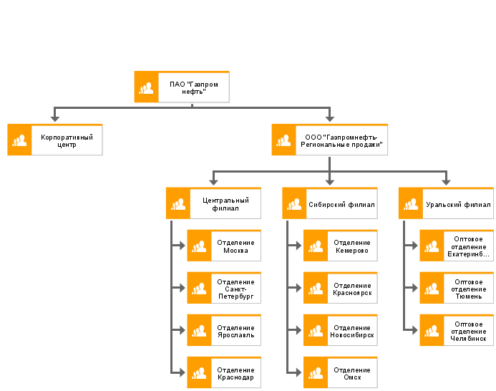

Рисунок 1. Организационный объем проекта (Организационная схема)

Таблица 3. Организационный объем проекта

| **№** | **Блок/ДО** | **Департамент** | **Подразделение/ДО** |
| --- | --- | --- | --- |
|  | *<ДО>* | *<Департамент ДО>* | *<подразделение Департамента ДО>* |
|  | *<Блок>* | *<Департамент>* | *<подразделение Департамента>* |
|  |  |  |  |
|  |  |  |  |
|  |  |  |  |
|  |  |  |  |

## Процессный объем

*<Заполняется на основании документа «План управлением проекта (Устав)». Указывается перечень бизнес-процессов (согласно КТ-001), которые затрагиваются в ходе проекта. Указывается уровень затрагивания в указанных бизнес-процессах. В столбце «Степень влияния» указывается: планируются ли изменения бизнес-процесса или проведение модернизации IT-обеспеченности бизнес-процесса, степень модернизации. Так же, в случае изменения бизнес-процесса, указывается характер этих изменений. Указывается ожидаемые изменения КПЭ бизнес-процесса. Если планируемый к автоматизации бизнес-процесс отсутствует в КТ-001, то необходимо указать потребность и инициировать в рамках проекта моделирование автоматизируемых процессов с помощью ARIS Designer и изменение существующего каталога КТ-001. Необходимо указать, проведено ли согласование изменений бизнес-процесса(ов) с их владельцами.>*



Рисунок 2. Диаграмма процессов, затрагиваемых проектом (Диаграмма цепочки добавленного качества)

Таблица 4. Процессы, затрагиваемые проектом

| **№** | **Код КТ-001** | **Бизнес-процесс** | **Степень влияния** |
| --- | --- | --- | --- |
|  | *<Код> Текущий/ планируемый* | *<Указывается изменяемый/затрагиваемый бизнес-процесс>* | *<Указывается, планируются ли изменения бизнес-процесса или проведение модернизации IT-обеспеченности бизнес-процесса. Указывается характер изменения бизнес-процесса, включая изменение степени автоматизации. Изменение КПЭ бизнес-процесса.>* |
|  |  |  |  |



Рисунок 3. Диаграмма целевого процесса (EPC)

## Смежные проекты

*<Указывается перечень смежных проектов и их взаимосвязь с текущим проектом.>*

Таблица 5. Смежные проекты, затрагиваемые проектом

| **№** | **Код проекта** | **Наименование смежного проекта** | **Описание взаимосвязи** |
| --- | --- | --- | --- |
|  |  |  |  |
|  |  |  |  |
|  |  |  |  |

## Бизнес-роли

*<Описываются процессные роли согласно бизнес-требованиям с детальным описанием каждой роли.>*

Таблица 6. Реестр бизнес-ролей

|  |  |  |
| --- | --- | --- |
| **№** | **Бизнес-роль** | **Описание** |
|  |  |  |
|  |  |  |
|  |  |  |

# Требования к системе

## Назначение и цели создания системы

### Назначение системы

*<Указывается назначение разрабатываемой бизнес-системы>*

### Цели создания системы

*<Указывается цели создания бизнес-системы, включая наименования и значения технических, технологических, производственно-экономических, хозяйственных или других показателей, которые должны быть достигнуты в результате создания бизнес-системы. Приводятся критерии оценки достижения целей создания бизнес-системы.>*

Таблица 7. Цели создания системы

| **№** | **Цель** | **Наименование КПЭ** | **Значение КПЭ** | **Критерий достижения цели** |
| --- | --- | --- | --- | --- |
|  |  |  |  |  |
|  |  |  |  |  |

## Бизнес-требования

*<Заполняется опционально при наличии диаграммы «Дерево требований» в документе «План управлением проекта (Устав)» / «Концепция ИТ-решения»>.*

<Указываются бизнес-требования к реализуемому решению.>

**

Рисунок 4. Декомпозиция бизнес-требований (Дерево требований)

## Функциональные требования

### Основные функциональные требования

*<Заполняется на основании документов «План управлением проекта (Устав)» / «Концепция ИТ-решения» (при наличии)>.*

*<Указывается укрупненный функционал, которым будет обладать система. Конкретный перечень функций системы будет разрабатываться на основе декомпозиции данного функционала. Указываются основные требования к функционалу пользовательского интерфейса. Также опционально приводится взаимосвязь функциональных требований с бизнес-требованиями, определенными в документе «План управлением проекта (Устав)» / «Концепция ИТ-решения»>.*

Таблица 8. Функции системы

| **№** | **Наименование функции** | **Описание функции** | **Бизнес-требование** |
| --- | --- | --- | --- |
|  | *<Наименование функции>* |  |  |
|  | *<Наименование функции>* |  |  |
|  |  |  |  |

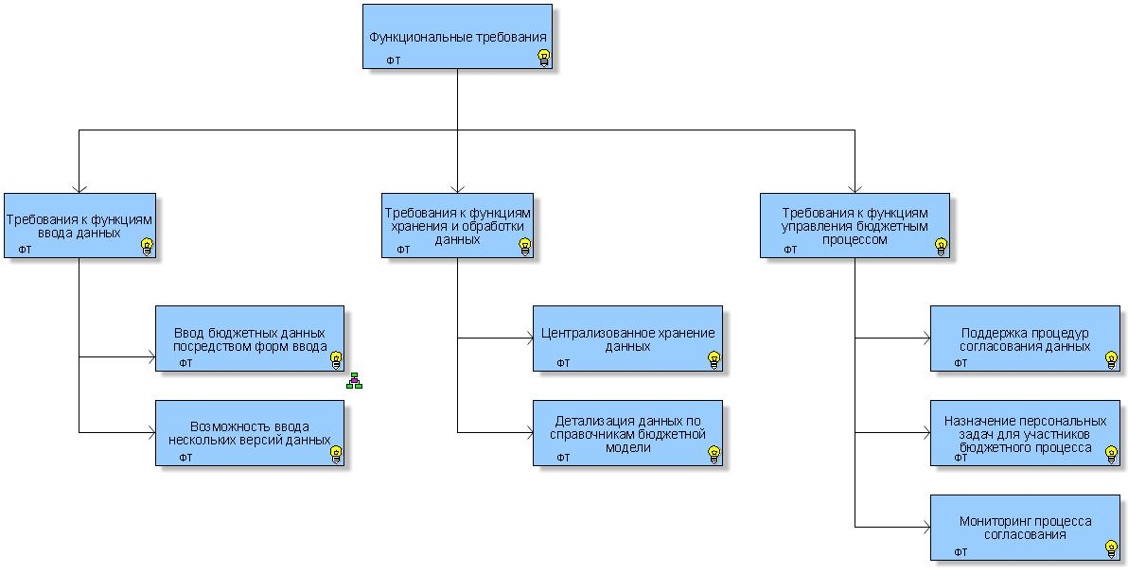

Рисунок 5. Декомпозиция функциональных требований (Дерево требований)



Рисунок 6. Связь функциональных требований с бизнес-требованиями (Матрица соответствия требований)

#### Функциональная модель бизнес-решения

*<Описывает состав бизнес-решения: бизнес-системы и их компоненты, а также их функциональность.>*

*<Указываются требования к функционально-компонентной архитектуре во взаимосвязи с целевой корпоративной архитектурой. Определяются требования к составу и проектированию архитектуры системы и разработке компонентов, на основании действующих в Компании технических политик, стандартов и положений.*

*Приводится диаграмма функциональной модели бизнес-решения.>*



Рисунок 7. Функциональная модель бизнес-решения

*<Приводится детализация требований к каждой функции бизнес-решения:*

1. *Указываются требования к реализации каждого функционального требования в разрезе каждой компоненты, обеспечивающей одну или комплекс функций (в том числе обеспечивающих взаимодействие частей системы);*
2. *Требования к реализации функциональных требований приводятся во взаимосвязи с бизнес-требованиями и сценариями использования (сценариями работы ИС);*
3. *Указывается временной регламент реализации каждой функции, задачи (или комплекса задач) при наличии такового;*
4. *Указываются требования к качеству реализации каждой функции (задачи или комплекса задач), к форме представления выходной информации, характеристики необходимой точности и времени выполнения, требования одновременности выполнения группы функций, достоверности выдачи результатов;*
5. *Перечень и критерии отказов для каждой функции, по которой задаются требования по надежности.>*

*<Приводится описание организационных единиц (организации, подразделения и должности), выступающих в определенной бизнес-роли.>*

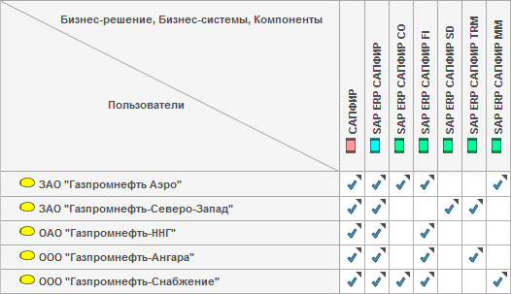

Рисунок 8. Матрица использования бизнес-решения

### Требования к интеграции со смежными бизнес-системами / бизнес-решениями

*<Указываются требования и ограничения к смежным бизнес-системам / бизнес-решениям, с которыми необходим обмен данных. В столбце «Передаваемый объем данных» таблицы приводится краткое описание передаваемых данных (бизнес-сущности/информационные потоки, с которыми необходимо осуществлять взаимодействие).>*

Таблица 9. Смежные бизнес-системы / бизнес-решения

| **№** | **Смежная бизнес-система / бизнес-решение** | **Передаваемый объем данных** |
| --- | --- | --- |
|  | *<Наименование смежной бизнес-системы / бизнес-решения>* |  |
|  | *<Наименование смежной бизнес-системы / бизнес-решения>* |  |

#### Интеграционная архитектура решения

*<Описывает интеграционные интерфейсы и сообщения, реализующие информационный обмен между бизнес-системами, входящими в бизнес-решение, и внешними системами.>*

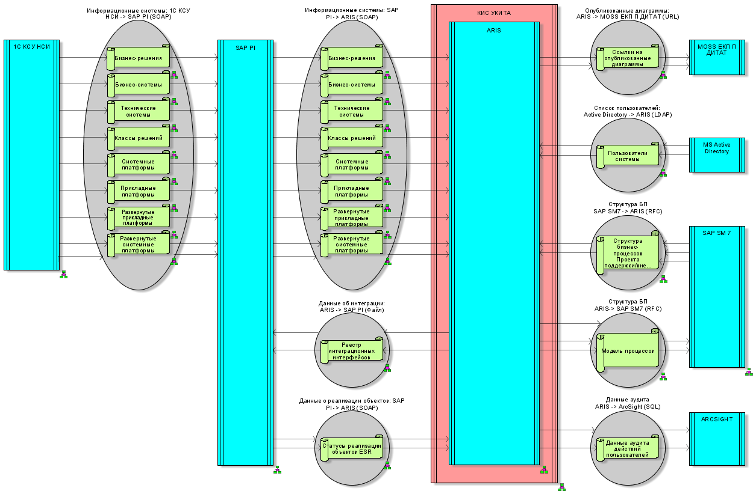

Рисунок 9. Диаграмма интеграции бизнес-систем

#### Диаграмма информационных потоков

*<Заполняется на основании документов «План управлением проекта (Устав)» / «Концепция ИТ-решения» (при наличии)>.*

*<Описываются информационные потоки между бизнес-решением проекта и смежными бизнес-решениями, функциональностями бизнес-решения, организационными единицами и системами сторонних организаций, формируемые при исполнении бизнес-процессов.>*

**

Рисунок 10. Диаграмма информационных потоков

#### Логическая модель данных

*<Указываются информационные сущности, содержащиеся в бизнес-системе или включенные в состав интеграционного сообщения.>*



Рисунок 11. Логическая модель данных

#### Матрица Атрибуты системной сущности / Атрибуты бизнес-сущности (опционально)

*<Опционально (по требованию ТБ) описывает взаимосвязь атрибутов сущностей предметной области и атрибутов сущностей, обрабатываемых бизнес-системой (системных сущностей) – маппинг атрибутов. Матрица приводится для каждого типа системной сущности, для которого прослеживается связь между этими атрибутами и атрибутами какой-либо бизнес-сущности (сущности предметной области).>*

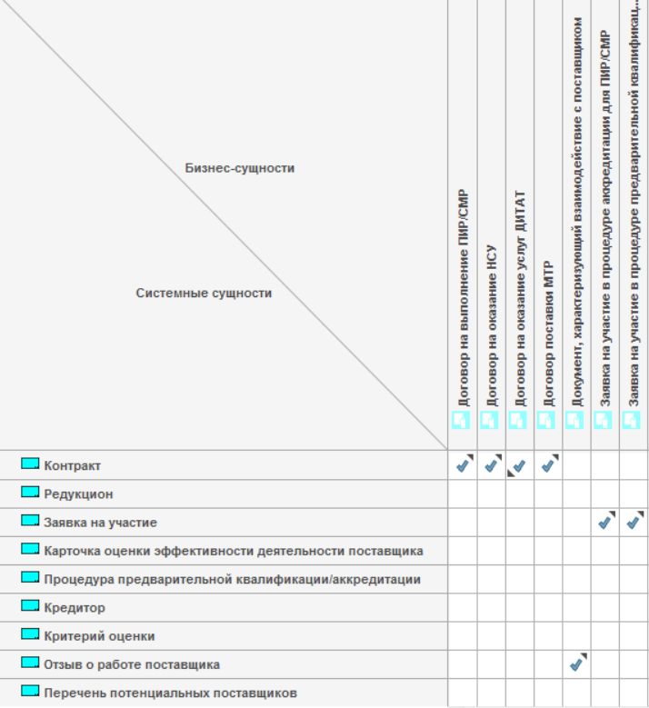

Рисунок 12. Матрица Атрибуты системной сущности / Атрибуты бизнес-сущности

### Требования к функциональным ролям

*<Указываются требования к наличию обязательных функциональных ролей в бизнес-системе (системная роль) во взаимосвязи с выполняемыми функциями (к примеру: администраторы системы, конечные пользователи (редакторы), конечные пользователи (потребители) и подразделения Компании в соотнесении с группой пользователей).>*

Таблица 10. Реестр функциональных ролей

| **№** | **Функциональная роль** | **Основной функционал роли** |
| --- | --- | --- |
|  |  |  |
|  |  |  |
|  |  |  |

*<При заполнении столбца «Подразделение компании» таблицы «Подразделения-пользователи бизнес-системы» вложенность подразделений определяется проектной группой в соответствии с документами «План управлением проекта (Устав)» и «Концепция ИТ-решения».>*

Таблица 11. Подразделения-пользователи бизнес-системы

| **№** | **Подразделение компании** | **Функциональная роль** | **Кол-во пользователей** |
| --- | --- | --- | --- |
|  | *<Блок>* |  |  |
|  | *<Департамент>* |  |  |
|  | *<подразделение Департамента>* |  |  |
|  | *<ДО>* |  |  |
|  | *<Департамент ДО>* |  |  |
|  | *<подразделение Департамента ДО>* |  |  |
| **Общее кол-во пользователей:** *<N>* | | | |

### Требования к сценариям работы бизнес-системы

<Приводятся сценарии работы системы, во взаимосвязи с функциональными требованиями. Указывается функциональная роль, а также какие действия она будет выполнять в системе).>

Таблица 12 Сценарии работы системы

| **№** | **Функциональная роль** | **Бизнес-процесс (код КТ-001)** | **Операция** | **Применяемый функционал** | **Перечень выполняемых действий** |
| --- | --- | --- | --- | --- | --- |
|  | *<Функциональная роль.>* | 1. *<Указывается бизнес-процесс, в рамках которого выполняются действия>* 2. *<Указывается бизнес-процесс, в рамках которого выполняются действия>* | 1. *<Указывается выполняемая операция>* 2. *<Указывается выполняемая операция>* | 1. *<Указывается связь с функциональными требованиями>* | 1. *<Выполняемое действие >* 2. *<Выполняемое действие >* |
| 1. *<Указывается бизнес-процесс, в рамках которого выполняются действия>* | 1. *<Указывается выполняемая операция>* 2. *<Указывается выполняемая операция>* | 1. *<Указывается связь с функциональными требованиями>* 2. *<Указывается связь с функциональными требованиями>* | 1. *<Выполняемое действие >* 2. *<Выполняемое действие >* |

#### Сценарии работы бизнес-системы

*<Приводится диаграмма набора сценариев работы бизнес-системы, а также матрица соответствия операций бизнес-процессов системным процессам.>*



Рисунок 13. Диаграмма набора сценариев работы бизнес-системы

#### Матрица Операции бизнес-процессов / Системные процессы (опционально)

*<Опционально (по требованию ТБ) указываются связи системных процессов c операциям бизнес-процессов.>*

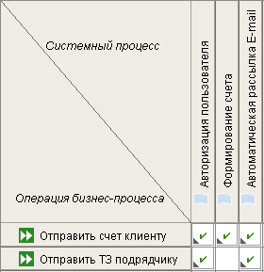

Рисунок 14. Матрица Операции бизнес-процессов / Системные процессы

#### Матрица окружения (реализации) функциональных требований

*<Приводится описание реализации функциональных требований с помощью бизнес-решения, его бизнес-систем, функциональности, компонентов, системных процессов.>*

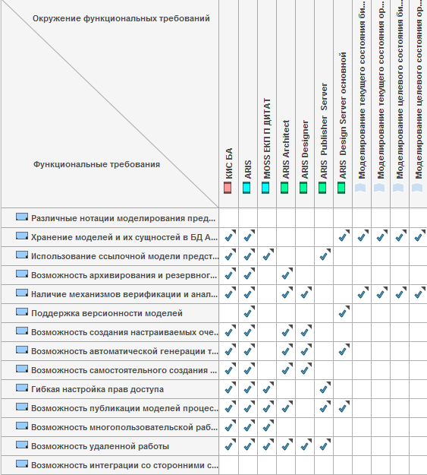

Рисунок 15. Матрица окружения функциональных требований

## Нефункциональные требования

*Заполняется на основании документов План управлением проекта (Устав)» / «Концепция ИТ-решения» (при наличии).*

*<Указывается перечень требований к системным свойствам и определяются критерии работы системы в целом, условия и ограничения к информационной системе, накладываемые внешними по отношению к информационной системе факторами. Указывается взаимосвязь нефункциональных требований с бизнес-требованиями раздела 4.2 настоящего документа и функциональными требованиями раздела 4.3>.*

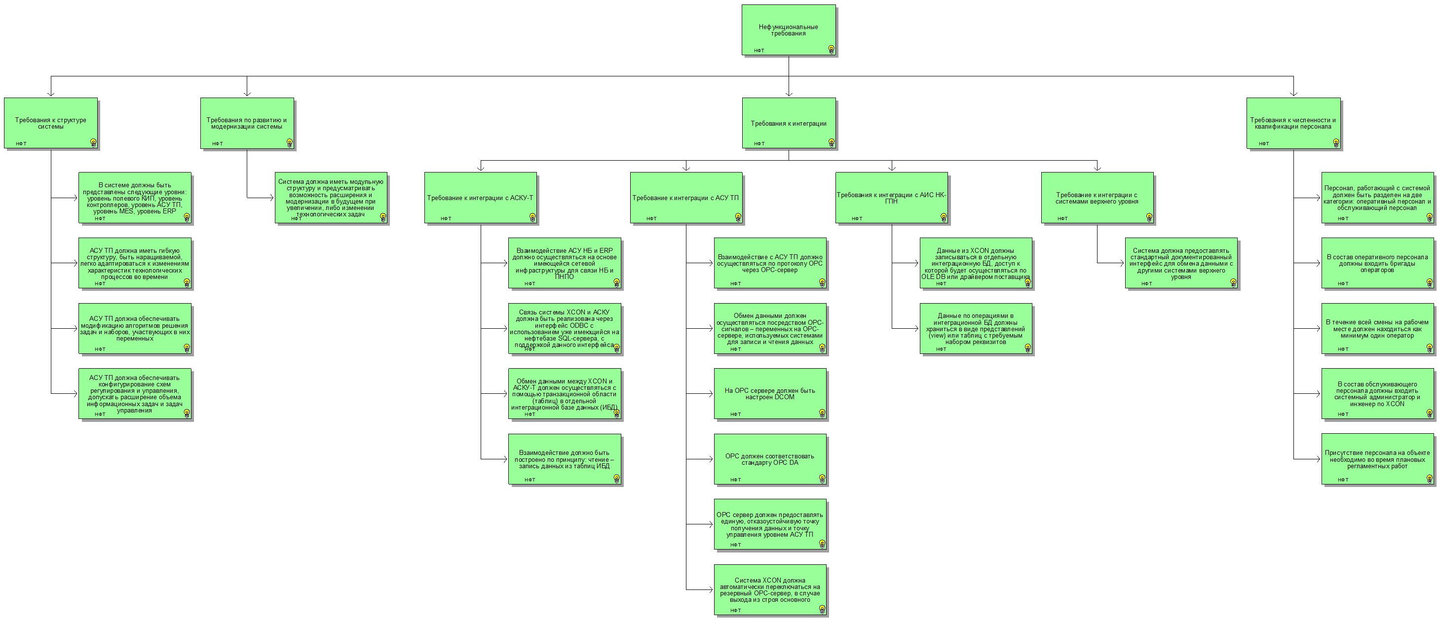

Рисунок 16. Декомпозиция нефункциональных требований (Дерево требований)

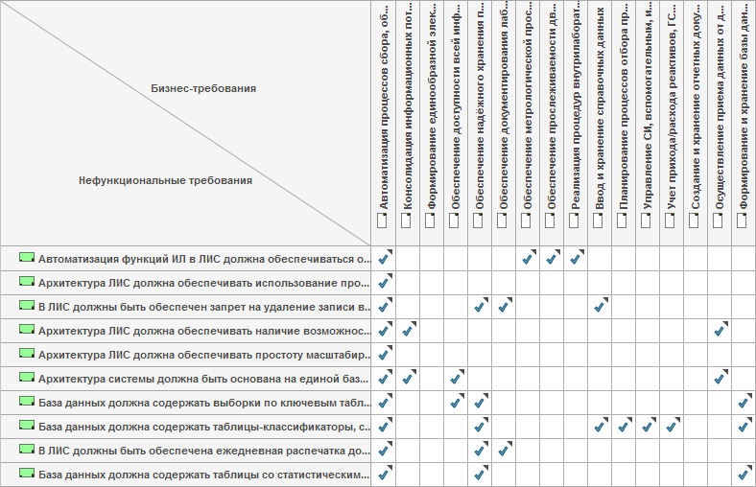

Рисунок 17. Связь нефункциональных требований с бизнес-требованиями (Матрица соответствия требований)

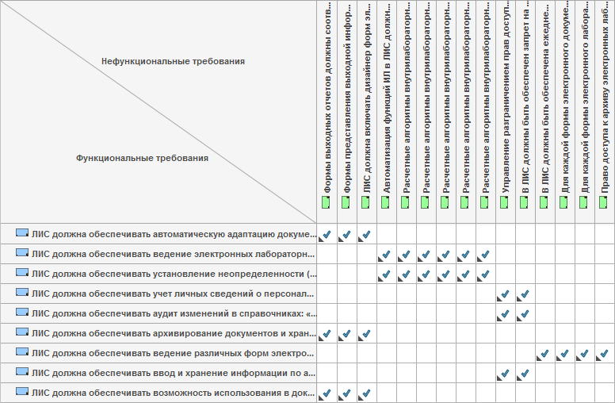

Рисунок 18. Связь функциональных требований с нефункциональными требованиями (Матрица соответствия требований)

#### Матрица окружения (реализации) нефункциональных требований

*<Приводится описание реализации нефункциональных требований с помощью бизнес-решения, его бизнес-систем, их платформ и компонентов системного ландшафта.>*

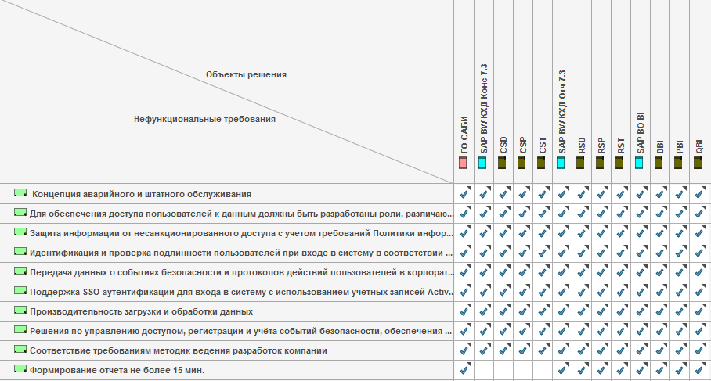

Рисунок 19. Матрица окружения нефункциональных требований

### Требования к инфраструктуре и каналам связи

*<Указываются требования к плану создания и развёртывания инфраструктуры, который показывает увязку архитектуры и инфраструктуры.>*

Таблица 13. Требования к инфраструктуре

| **№** | **Требование к инфраструктуре** | **Система (код ЕСИС)** |
| --- | --- | --- |
|  | *<Указываются требования к инфраструктурным компонентам>* |  |
|  | *Система SAP ECC 6.0 с установленным IS-OIL* |  |
|  | *Система 1С 3УПП* |  |
|  |  |  |

#### Требования к характеристикам целевой технологической архитектуры (инфраструктуре) проектного решения

*<Указать требования к вычислительным ресурсам>*

Таблица 14. Требования к катастрофоустойчивости решения

|  |  |  |  |  |  |  |  |  |  |  |
| --- | --- | --- | --- | --- | --- | --- | --- | --- | --- | --- |
| **№** | **Сервер** | | | | | **CPU** | **RAM (Гб)** | **Дисковая подсистема** | | |
| **Назначение** | **Объем (Гб)** | **Тип\*\*** |
| **Имя сервера** | **Тип** | **Роль** | **ОС** | **Назначение** | **Core, vCore** |
|  | *SPB99-SRV-DB* | *виртуальный* | *Сервер приложений и сервер базы данных* | *Windows 2012 R2 Std Eng* | *Среда разработки и тестирования* | *2* | *8* | *Системный* | *100* | *10K SAS RAID5* |
| *Данные* | *500* | *10K SAS RAID10* |
|  | *SPB99-01.SRV* | *виртуальный* | *Сервер приложений* | *Windows 2012 R2 Std Eng* | *Продуктивная среда* | *2* | *8* | *Системный* | *100* | *10K SAS RAID5* |
| *Данные* | *200* | *10K SAS RAID10* |
|  | *SPB99-P-RM01* | *виртуальный* | *Сервер базы данных* | *Windows 2012 R2 Std Eng* | *Продуктивная среда* | *2* | *16* | *Системный* | *100* | *10K SAS RAID5* |
| *Данные* | *500* | *10K SAS RAID10* |

*<*Для виртуальных серверов системный раздел базируется на «10K SAS RAID5». Возможно указание Быстрые / Средние / Медленные>*

#### Требования к характеристикам каналов связи при клиент-серверном взаимодействии

*<Указывается, какая полоса пропускания потребуется для работы одного пользователя. Так же необходимо указать количество площадок (офисов) их адреса и количество пользователей на площадке.*

*Пример:>*

Таблица 15. Требования к характеристикам каналов связи при клиент-серверном взаимодействии

|  |  |  |  |
| --- | --- | --- | --- |
| **№** | **Адрес площадки** | **Кол-во пользователей** | **Требуемая пропускная способность канала на 1 пользователя (кбит/с)** |
|  | *Парадная 1 Санкт-Петербург* | *120* | *512* |
|  | *Галерная 5* | *80* | *512* |

#### Требования к характеристикам каналов связи при распределенной серверной инфраструктуре

*<Указывается, какая полоса пропускания потребуется для взаимодействия между географически распределёнными объектами Системы.*

*Пример:*

*- Для передачи данных между географически распределенными объектами Системы требуется свободная полоса пропускания каналов связи не более 30 Мбит/с, без учета других программных и аппаратных продуктов, дающих нагрузку на каналы связи.>*

#### Требования к характеристикам каналов связи для обеспечения высокой доступности

*<Указывается, какая полоса пропускания потребуется для работы DR* решения.*

*Пример:*

*- Для выполнения асинхронной (синхронной) репликации данных требуется свободная полоса пропускания каналов связи не более 10 Мбит/с, без учета других программных и аппаратных продуктов, дающих нагрузку на каналы связи. Для синхронной репликации необходимо указать требования к задержке передачи данных>*

#### Требования к отказоустойчивости и катастрофоустойчивости

*<Определяется исходя из бизнес-требований и указывается необходимость применения решений по высокой доступности (HA):*

* + - *HA – влечет за собой дополнительные ресурсы инфраструктуры необходимые для организации кластеров на основной площадке*
* *DR - влечет за собой дополнительные ресурсы инфраструктуры необходимые для организации катастрофоустойчивого решения на резервной площадке в случае DR всего ландшафта*

*Пример:*

Таблица 16. Требования к катастрофоустойчивости решения

| **№** | **Показатель** | **Необходимость** |
| --- | --- | --- |
|  | *Высокая доступность (HA)* | *ДА* |
|  | *Катастрофоустойчивость (DR)* | *ДА* |
|  | *RCO* | *100% Продуктивный ландшафт* |

*HA (High availability) - кластер высокой доступности — группа серверов, обеспечивающих минимальное время простоя приложений и сервисов за счет аппаратной избыточности.*

*DR (Disaster recovery) - восстановление приложений и систем после сбоев основной площадки*

*RCO (Recovery Capacity Objective) - какую часть нагрузки должна обеспечивать резервная система. Этот показатель может измеряться в процентах, транзакциях ИТ-систем и прочих величинах (Продуктив, тест, разработка)>*

#### Требования по диагностированию системы

*<Определяются требования к реализации средств и инструментов диагностирования основных процессов системы, трассировки и мониторинга выполнения и состояния системы. Формализуются требования к средствам представления диагностических событий и мониторинга процесса выполнения.>*

#### Требования по развитию и модернизации системы

*<Указываются требования к возможностям дальнейшей модернизации, как программного обеспечения, так и комплекса технических средств. Определяются требования к возможности увеличения производительности системы путем ее масштабирования.>*

#### Требования к численности и квалификации персонала системы

*<Указываются требования к персоналу системы, включая требования к численности персонала, требования к квалификации персонала, требования к режиму работы персонала. Определяются требования к структуре и конфигурации системы с учетом принципов минимизации количественного состава персонала и его квалификации. Определяются требования к структуре системы в части централизации или децентрализации управления функционалом системы путем делегирования ответственности по управлению между поддерживающим персоналом. Определяются прочие требования к численности и квалификации персонала, в том числе определяются роли и обязанности поддерживающего и эксплуатирующего персонала.>*

#### Требования к надежности

*<Указываются требования к возможностям системы сохранять работоспособность и обеспечивать восстановление своих функций при возникновении внештатных ситуаций.>*

#### Требования к резервному копированию и восстановлению

*<Указываются требования к средствам резервного копирования и восстановления, определяется стратегия резервного копирования данных, выдвигаются требования по обеспечению допустимых потерь данных и простоя системы в случае аварийных ситуаций.>*

#### Требования по доступности и производительности

*<Указываются требования по доступности и производительности системы и ее компонентов при продуктивной нагрузке, определяются ключевые точки измерения доступности и производительности. Определяются ключевые показатели и методика измерений.*

*Определяются необходимые параметры работы системы, которые должны быть измерены для получения информации о том, удовлетворяет ли производительность и доступность системы требованиям Бизнеса.>*

Таблица 9. Требуемые параметры работы системы

|  |  |  |  |  |
| --- | --- | --- | --- | --- |
| **№** | **Параметр** | **Описание** | **Техническая реализация** | **Требуемое пороговое значение** |
|  |  |  |  |  |
|  |  |  |  |  |
|  |  |  |  |  |

#### Требования к масштабируемости

*<Указываются требования к возможностям масштабирования по производительности и объему обрабатываемой информации без модификации программного обеспечения путем модернизации комплекса технических средств. Возможности масштабирования должны обеспечиваться средствами используемого базового программного обеспечения.>*

### Архитектура базиса

*<При большом объеме контента отразить диаграммы в соответствующих приложениях>*

##### Диаграмма базиса бизнес-системы

*<Описывается развертывание бизнес-системы как технической системы, то есть описывается конкретная инсталляция бизнес-системы. Заполнение раздела на этапе формирования Концепции ИТ-решения возможно при наличии соответствующей информации и исходя из специфики проекта>.*

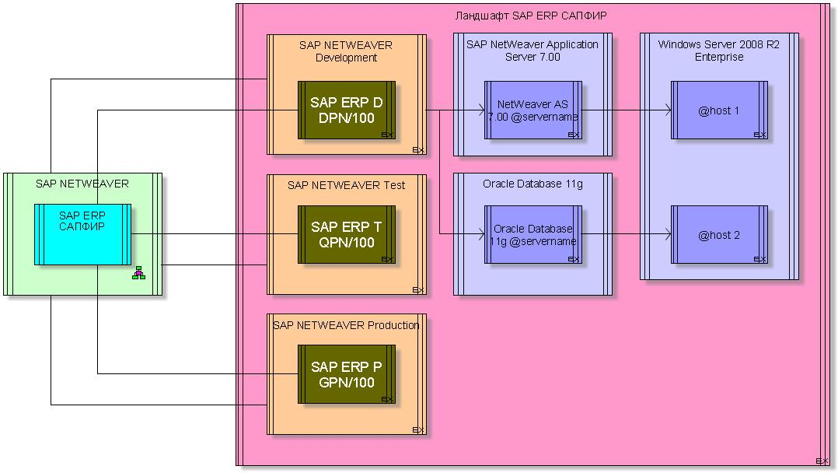

Рисунок 20. Диаграмма базиса бизнес-системы

##### Диаграмма интеграции развернутых системных платформ (опционально)

*<Опционально (по требованию ТБ) описывает интеграционное взаимодействие между развернутыми системными платформами, обеспечивающими функционирование инсталляций бизнес-систем (технических систем) или прикладных платформ.>*



Рисунок 21. Диаграмма интеграции развернутых системных платформ

#### Технологическая архитектура решения

##### Диаграмма аппаратных платформ

*<Описывает развертывание ландшафта бизнес-систем на инфраструктурных компонентах и сетевое взаимодействие инфраструктурных компонентов.>*



Рисунок 22. Диаграмма технологической архитектуры

##### Диаграмма сетевой инфраструктуры

*<Описывает развертывание ландшафта бизнес-систем на инфраструктурных компонентах и сетевое взаимодействие инфраструктурных компонентов.>*



Рисунок 23. Диаграмма сетевой инфраструктуры бизнес-систем

### Требования к режимам функционирования системы

*<Могут быть определены требования к системе в нормальном и аварийном режимах функционирования. Определяются возможности системы в нормальном и аварийных режимах функционирования. Указываются требования, по обеспечению нормального режима функционирования, а также мероприятия по обеспечению перехода в нормальный режим.>*

### Требования к внешней среде (к инженерным системам)

*<Приводятся требования к таким элементам внешней среды как электроэнергия, кондиционирование, материальному обеспечению поддержки.>*

### Требования к конфиденциальности

*<Указывается, какого рода информация будет обрабатываться и храниться в системе (например, геологические карты, информация о контрагентах и пр.).*

*Указывается, составляют ли данные, обрабатываемые в системе, коммерческую тайну Компании (см. «Процедура защиты коммерческой тайны») и на основании какой информации это определялось. Данный вопрос должен решаться владельцем ресурса. Пример: Информация, обрабатываемая в системе, не относится к коммерческой тайне Компании, согласно «Процедуры защиты коммерческой тайны». Она не является публичной, но доступна без существенных ограничений всем сотрудникам Компании.*

*Указывается, являются ли данные, обрабатываемые в системе персональными данными, согласно законодательства РФ. Данный вопрос должен решаться владельцем ресурса и согласовываться с ДРЗИ.>*

### Требования к безопасности

*<Указываются общие требования к информационной безопасности, которые необходимо учитывать при подготовке результатов проекта.*

*Определяются основные требования к обеспечению системой достаточного уровня функциональности, в соответствии с действующими стандартами Компании в области Информационной безопасности, в том числе:*

*Общие требования к подсистеме обеспечения информационной безопасности (ПОИБ);*

*Требования к функциональности по контролю и управлению доступом (идентификации, аутентификации, разграничения доступа к объектам доступа) средствами ПОИБ;*

*Требования к идентификации и проверке подлинности средствами ПОИБ, в том числе требования к обеспечивающим методам и алгоритмам;*

*Требования к функциональности по разграничению прав доступа к информации, хранящейся в системе, средствами ПОИБ;*

*Требования по обеспечению функциональности проверки полномочий при работе с системой, средствами ПОИБ;*

*Требования к функциональности по регистрации и аудиту событий в системе, средствами ПОИБ;*

*Требования к функционалу по обеспечению и контролю целостности информации в системе;*

*Требования к подсистеме защиты от вредоносного ПО, во взаимосвязи с существующими системами, обеспечивающими данную функциональность;*

*Требования к подсистеме сетевой безопасности, во взаимосвязи с существующей инфраструктурой;*

*Требования к подсистеме криптографической защиты, во взаимосвязи с существующей архитектурой;*

*Требования к подсистеме контроля защищенности, во взаимосвязи с существующей инфраструктурой;*

*Требования к подсистеме централизованного управления и мониторинга, во взаимосвязи с существующей инфраструктурой;*

*Требования к подсистеме резервного копирования и восстановления, с учетом существующей инфраструктуры заказчика;*

*Требования к подсистеме безопасной интеграции со смежными системами, во взаимосвязи с существующей инфраструктурой;*

*Требования по обеспечению требований законодательства в области защиты персональных данных.>*

### Требования к эргономике и технической эстетике

*<Указываются требования к показателям эргономике и технической эстетике системы, определяющие качество взаимодействия персонала с элементами системы и комфортность условий работы.>*

### Требования к технической поддержке

*<Определяются требования к эксплуатации, техническому обслуживанию, ремонту компонентов системы, а также требования к осуществлению технической поддержки. Определяются требования к регламенту обслуживания.*

*Отдельно выделяются регламенты и требования к гарантийному техническому обслуживанию при наличии.>*

### Требования к лицензированию

*<Указываются требования и ограничения к правилам лицензирования компонентов системы.>*

### Требования к видам обеспечения

#### Требования к математическому обеспечению

*<Указываются требования и ограничения к составу, области применения (ограничения) и способам использования в системе математических методов и моделей, типовых алгоритмов и алгоритмов, подлежащих разработке.>*

#### Требования к программному обеспечению

*<Указываются требования видам и типам программного обеспечения, определяются ограничения на использование, выдвигаются требования к распространенности, наличию поддержки, надежности и пр.>*

#### Требования к техническому обеспечению

*<Указываются требования и ограничения к видам технических средств, допустимым к использованию в системе, к функциональным, конструктивным и эксплуатационным характеристикам средств технического обеспечения системы.*

*Указываются требования по взаимодействию ИТ-архитектуры и корпоративной инфраструктуры. Определяется степень допустимого влияния на существующую инфраструктуру, определяются требования по оценке влияния изменений на объем работ по сервисному обслуживанию.>*

#### Требования к методическому обеспечению

*<Указываются требования к составу нормативно и методического обеспечения системы, включая требования внешних регуляторов, международные и внутренние стандарты и нормативы.>*

#### Требования к прочим видам обеспечения

*<Указываются требования к прочим видам обеспечения по усмотрению разработчика и заказчика системы.>*

### Требования к документированию

*<Указываются требования к составу и содержанию подлежащих разработке комплектов и видов проектных документов, в соответствии с требованиями действующих стандартов Компании.>*

### Требования по подготовке объекта к выполнению работ

*<Указываются требования и организационные мероприятия по подготовке объекта автоматизации к выполнению работ.>*

### Требования к составу и содержанию работ по созданию Системы

*<Указываются требования к перечню стадий и этапов работ по созданию системы, в том числе перечню документов, предъявляемых по окончанию соответствующих стадий и этапов работ. Требования к виду и порядку проведения экспертизы технической документации. Требования к программе работ, направленной на обеспечение требуемого качественного уровня разрабатываемой системы. Требования к содержанию работ. Требования к составу работ.>*

### Требования к порядку контроля и приемке результатов работ

*<Указываются требования к приемке результатов работ, а также к видам, составу, объему и методам испытаний системы, излагаемым в программе и методике испытаний, разрабатываемой в составе рабочей документации*

*Указывается состав и/или принципы формирования приемочной комиссии.>*

### Требования к составу и содержанию работ по вводу Системы в эксплуатацию

*<Указываются требования к перечню стадий и этапов работ по вводу системы в эксплуатацию, в том числе создание необходимых для функционирования Системы подразделений и служб, сроки и порядок обучения персонала, изменение условий функционирования объекта автоматизации, изменения методов управления.>*

### Дополнительные требования

*<Указываются прочие требования к системе, связанные с особыми условиями эксплуатации, специальные требования по усмотрению разработчика и заказчика системы, прочие нефункциональные требования и ограничения к системе и ее компонентам.>*

*<При наличии изменений, связанных с отчетами, модифицированными под HANA акселератор, соответствующие отчеты должны обязательно тестироваться на производительность. Производительность замеряется «до» и «после» внесения изменений в программные модули. Снижение производительности после внесения изменений недопустимо. Изменённые программные модули со сниженной производительностью не будут перенесены в продуктивную систему.*

*Работы по тестированию производительности отчетов «до» должны быть проведены «до» внесения изменений в систему. Результаты сравнения «до» и «после» внесения изменений в систему должны быть зафиксированы в протоколе ПСИ.>*

# Владелец ресурса

*<Укажите, с точностью до департамента, владельца ресурса для разрабатываемой системы. Владелец ресурса – руководитель бизнес подразделения, который во время продуктивной эксплуатации несет ответственность за формирование информации в системе, в рамках данного проекта. Он же, либо его доверенное лицо, осуществляет контроль над доступом пользователей к ресурсу.*

*Пример:*

*- Пользователи не получают напрямую доступ к системе. Таким образом, владельцем системы является Департамент корпоративной инфраструктуры.*

*- Владельцем ресурса является Директор Департамента планирования. Он будет визировать заявки на доступ к системе.>*

# Списки

## Список схем

***Элементы списка иллюстраций не найдены.***

## Список рисунков

Рисунок 1. Организационный объем проекта (Организационная схема) 7

Рисунок 2. Диаграмма процессов, затрагиваемых проектом (Диаграмма цепочки добавленного качества) 8

Рисунок 3. Диаграмма целевого процесса (EPC) 8

Рисунок 4. Декомпозиция бизнес-требований (Дерево требований) 10

Рисунок 5. Декомпозиция функциональных требований (Дерево требований) 10

Рисунок 6. Связь функциональных требований с бизнес-требованиями (Матрица соответствия требований) 11

Рисунок 7. Функциональная модель бизнес-решения 12

Рисунок 8. Матрица использования бизнес-решения 13

Рисунок 9. Диаграмма интеграции бизнес-систем 14

Рисунок 10. Диаграмма информационных потоков 15

Рисунок 11. Логическая модель данных 15

Рисунок 12. Матрица Атрибуты системной сущности / Атрибуты бизнес-сущности 16

Рисунок 13. Диаграмма набора сценариев работы бизнес-системы 18

Рисунок 14. Матрица Операции бизнес-процессов / Системные процессы 18

Рисунок 15. Матрица окружения функциональных требований 19

Рисунок 16. Декомпозиция нефункциональных требований (Дерево требований) 20

Рисунок 17. Связь нефункциональных требований с бизнес-требованиями (Матрица соответствия требований) 20

Рисунок 18. Связь функциональных требований с нефункциональными требованиями (Матрица соответствия требований) 20

Рисунок 19. Матрица окружения нефункциональных требований 21

Рисунок 20. Диаграмма базиса бизнес-системы 25

Рисунок 21. Диаграмма интеграции развернутых системных платформ 25

Рисунок 22. Диаграмма технологической архитектуры 26

Рисунок 23. Диаграмма сетевой инфраструктуры бизнес-систем 26

## Список таблиц

Таблица 1. Термины и определения 5

Таблица 2. Цели и задачи проекта 5

Таблица 3. Организационный объем проекта 7

Таблица 4. Процессы, затрагиваемые проектом 8

Таблица 5. Смежные проекты, затрагиваемые проектом 8

Таблица 6. Реестр бизнес-ролей 9

Таблица 7. Цели создания системы 9

Таблица 8. Функции системы 10

Таблица 9. Смежные бизнес-системы / бизнес-решения 13

Таблица 10. Реестр функциональных ролей 16

Таблица 11. Подразделения-пользователи бизнес-системы 16

Таблица 12 Сценарии работы системы 17

Таблица 13. Требования к инфраструктуре 21

Таблица 14. Требования к катастрофоустойчивости решения 22

Таблица 15. Требования к характеристикам каналов связи при клиент-серверном взаимодействии 22

Таблица 16. Требования к катастрофоустойчивости решения 23